**ΓΙΑ ΤΟΥΣ ΜΑΘΗΤΕΣ- ΜΑΘΗΤΡΙΕΣ ΤΟΥ ΣΤ2**

**ΠΑΡΟΥΣΙΑΣΗ** **ΕΥΡΩΠΑΪΚΗΣ** **ΧΩΡΑΣ**

* Όνομα χώρας – πρωτεύουσα
* Η θέση της στην Ευρώπη ,βόρεια, νότια κλπ
* Χώρες που συνορεύει
* Έκταση , πληθυσμός
* Νόμισμα
* Θρησκεία
* Γλώσσα
* Παραδοσιακά προϊόντα
* Κλίμα
* Αξιοθέατα τα πιο σημαντικά
* Λίγα λόγια για ένα αξιοθέατο, όποιο θέλω.
* Μεγάλους καλλιτέχνες-επιστήμονες που είναι παγκοσμίως

γνωστοί από τη χώρα αυτή.

* Ζωγραφίζω τη σημαία της χώρας.

Η εργασία θα παρουσιαστεί με το άνοιγμα των σχολείων.

Να είναι γραμμένη με στυλό, σε φύλλα για να μπορέσουμε να την τοιχοκολλήσουμε.

Φωτογραφίες θα εκτυπώσουμε και στο

σχολείο.

Σας έστειλα τις χώρες που έχετε…..

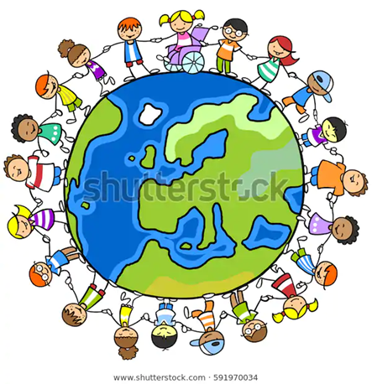

Μου λείπετε………….